课时检测（四） 做个明白的劳动者
一、选择题
1．伟大梦想不是等得来、喊得来的，而是拼出来、干出来的。习近平总书记多次在不同场合赞美、肯定每一位劳动者的艰辛付出，向新时代的劳动者发出奋斗宣言。从劳动法角度看，下列关于劳动者的说法正确的是( )
①只要有劳动能力，就能成为劳动者 ②劳动者以从事某种社会劳动获得收入为主要生活来源 ③劳动者只能获取劳动性收入 ④劳动者应该达到法定年龄
A．①③ B．①④ C．②③ D．②④
解析：选D 成为劳动者既要有劳动能力，还要符合法定年龄等要求，①错误，④正确。劳动者是指具有劳动能力、以从事某种社会劳动获得收入为主要生活来源、在用人单位的管理下从事劳动并获取劳动报酬的人，②正确。劳动者除了能获取劳动性收入外，还可以获得财产性收入等，③错误。
2．2022年4月，全国多地陆续规定相关建筑工地明确不得招收超龄农民工，并以人脸识别等技术手段来规范用工……同时，抓紧出台相关政策，推动告别建筑工地后的超龄农民工转型，解决他们转型后的收入、养老难题。对此理解正确的是( )
①停止招收超龄农民工体现了多地对特殊劳动保护原则的遵循 ②停止招收超龄农民工一定程度上侵犯了劳动者平等就业的权利 ③多地这一系列举措旨在促进超龄农民工体面劳动、全面发展 ④多地这一系列举措有助于降低劳动风险，构建和谐劳动关系
A．①③ B．①④ C．②③ D．②④
解析：选B 停止招收超龄农民工体现了对特殊劳动保护原则的遵循，有助于降低劳动风险，构建和谐劳动关系，①④正确。依法保护超龄农民工的合法权益，没有侵犯劳动者平等就业的权利，②排除。材料未体现农民工体面劳动、全面发展，③不选。
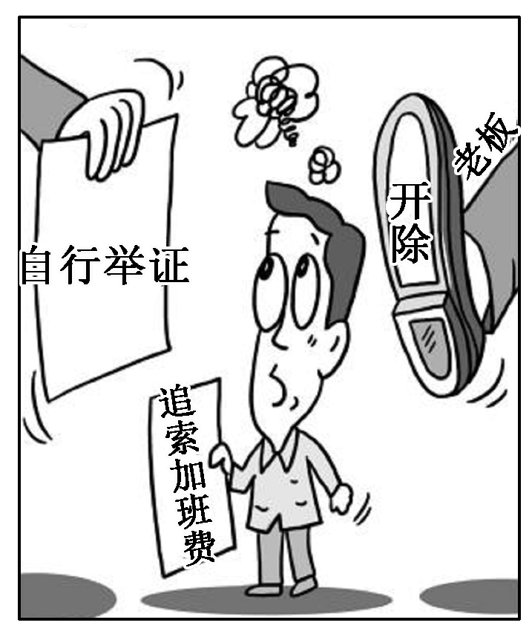
3.右边漫画反映了侵犯劳动者正当权益的现象。要解决漫画所反映的问题需要多方面的共同努力，包括( )
①增强法律意识，依法维护权利
②加强劳动保护，改善劳动条件
③加强宏观调控，改善就业结构
④规范劳动合同制度，保障劳动报酬
A．②④ B．①③ C．②③ D．①④
解析：选D 面对侵犯劳动者正当权益的现象，劳动者应增强法律意识，依法维护权利，国家应规范劳动合同制度，保障劳动报酬，①④正确。漫画不体现劳动条件和劳动保护，②不符合题意。改善就业结构不是解决侵犯劳动者正当权益问题的措施，③不符合题意。
4．大学毕业生小王在某市找到了一份心仪的工作。在与A公司签订劳动合同时，她看到这样的条款：甲方业务繁忙，乙方自愿同意遵守早上9：00上班，晚上9：00下班的工作制度。如果你是小王，想就此与公司进行协商并提出自己的主张，下列合理的是( )
①劳动者有休息休假的权利，该合同条款违背法律要求，应加以修改 ②劳动者有取得劳动报酬的权利，公司需劳动者加班，应支付高于正常工资的3倍工资 ③订立劳动合同应遵循合法、公平、平等自愿的原则，希望公司能修改该条款 ④劳动者有提请劳动争议处理的权利，若协商不成，可向仲裁委员会申请劳动仲裁
A．①② B．①③ C．②④ D．③④
解析：选B 劳动者有休息休假的权利，材料中的合同条款违背法律要求，应加以修改，订立劳动合同应遵循合法、公平、平等自愿的原则，希望公司能修改该条款，①③正确。公司支付加班工资，不一定都是正常工资的3倍，②错误。本题中小王与公司还未签订劳动合同，不存在劳动争议问题，④排除。
5．新时代是追梦者的时代，青年人能够通过奋斗，创造精彩人生。毕业季即将到来，小明想找一份稳定的工作。在招聘会上，小明与A公司之间经沟通了解，互相满意对方的条件。A公司招聘负责人向小明承诺：月薪12 000元，试用期开始，公司将提供住房等一系列福利条件。对此以下认识正确的是( )
①小明应自觉与用人单位签订书面劳动合同
②小明应增强权利意识，可以要求将福利条件等列入合同 ③小明与用人单位可以签订口头合同
④用人单位也可以单方面签订劳动合同
A．①② B．①③ C．②④ D．③④
解析：选A 材料启示劳动者应增强权利意识，维护合法权益，劳动者应自觉与用人单位签订劳动合同，①②正确。用人单位与劳动者要签订书面合同，口头合同不利于维权，③排除。劳动合同是用人单位与劳动者双方签订的协议，④排除。
6．大学生小李暑假期间与某餐饮公司签订了聘用协议。按照工资标准，他应该拿到4 000元，但打工结束时，只拿到1 500元，工资严重“缩水”了，之后，餐饮公司拒绝与小李进行任何沟通。面对这种情况，小李可以( )
①与用人单位协商和解 ②向劳动保障监察部门投诉 ③找亲戚朋友到餐饮公司讨要说法 ④向劳动争议仲裁委员会申请仲裁
A．①② B．①③ C．②④ D．③④
解析：选C 材料中餐饮公司拒绝与小李进行任何沟通，与用人单位协商和解实现不了，①不符合题意。③中的做法不合法，错误。本案中小李可以向劳动保障监察部门投诉，也可向劳动争议仲裁委员会申请仲裁，②④正确。
7．M公司单方面将赵某的底薪降低，同时将岗位津贴设置为考核工资，未完成考核则不能足额发放。赵某不同意此做法，M公司便找借口辞退了赵某。赵某要求M公司支付违法解除劳动合同赔偿金。由此可见( )
①M公司侵犯了赵某取得劳动报酬的权利 ②赵某可向人民法院诉讼请求支付赔偿金 ③薪资调整应遵循平等自愿、协商一致原则 ④工资分配应同工同酬，遵循按劳分配原则
A．①③ B．①④ C．②③ D．②④
解析：选A M公司做法侵犯了赵某取得劳动报酬的权利，①正确。劳动争议未经劳动仲裁程序，当事人不得直接向人民法院提起诉讼，②错误。用人单位调整劳动者的薪酬待遇应遵循平等自愿、协商一致的原则，③正确。材料中没有体现出同工同酬和按劳分配原则，④不符合题意。
8．2022年4月，广州某传媒公司以员工李某主动向他人透露个人薪资情况违反公司薪酬保密规定为由，与其解除劳动合同。李某认为该公司是违法解除劳动关系。据案分析，下列说法正确的是( )
①李某可直接向广州市中级人民法院提起劳动争议诉讼 ②该公司侵犯了李某取得劳动报酬和薪酬保密的权利 ③薪酬保密不属于李某和公司签订劳动合同的必备条款 ④李某可以向劳动争议仲裁委员会申请劳动仲裁
A．①② B．②③ C．①④ D．③④
解析：选D 劳动争议不能直接提起诉讼，需要经过劳动仲裁，①不选，④入选。公司没有侵犯李某获得劳动报酬的权利，劳动者没有薪酬保密的权利，②不选。薪酬保密不属于李某和公司签订劳动合同的必备条款，③入选。
9．刘某在樊某装饰材料店铺打工已有3年多，但从未签订过劳动合同。一日刘某驾乘店铺的三轮摩托车送货，因车辆年久失修，刹车失灵，在一陡坡处侧翻，刘某受伤住院。康复后刘某计划就医药费、误工费等问题与樊某进行协商。此案中( )
①因未签订劳动合同，刘某的权利得不到保障
②樊某侵犯了刘某获得劳动安全卫生保护的权利
③二人协商解决劳动纠纷顺应了法治社会的要求
④若协商不成，刘某可申请仲裁，也可直接起诉
A．①② B．①④ C．②③ D．③④
解析：选C 未签订劳动合同的，但有证据证明存在劳动关系，刘某的权利也能得到保障，①错误。樊某的三轮摩托车刹车失灵致刘某受伤，损害了刘某获得劳动安全卫生保护的权利，②正确。二人协商解决劳动纠纷顺应了法治社会的要求，③正确。发生劳动纠纷，不能直接起诉，应先申请劳动仲裁，对仲裁结果不服的，再向法院起诉，④错误。
10．近年来，平台经济迅速发展，创造了大量就业机会。网约配送员、网约车驾驶员、货车司机、互联网营销师等新就业形态劳动者数量大幅增加。与此同时，维护劳动者权益也面临新情况、新问题。要解决劳动保障权益的新情况、新问题需要( )
①劳动者要先承担相应的义务，才能维护自身的劳动权益 ②国家完善劳动者诉求表达机制，畅通劳动者的维权渠道 ③平台企业明确劳动关系，积极主动地解决劳动争议问题 ④平台企业依法经营，开展正当竞争，反对不正当的竞争
A．①② B．②③ C．②④ D．③④
解析：选B 劳动者权利和义务是统一的，不能分先后，①错误。要解决劳动保障权益的新情况、新问题需要国家完善劳动者诉求表达机制，畅通劳动者的维权渠道，平台企业明确劳动关系，积极主动地解决劳动争议问题，②③正确。材料不涉及企业经营，④排除。
二、非选择题
11．某网络公司员工常某于2021年5月至2022年1月期间，通过工作系统累计申请加班126小时。该公司以规章制度中规定21：00之后方算加班时间，21：00之前的不应计入加班时间为由，与常某在加班费用核算上产生了争议。随后，常某向劳动争议仲裁委员会申请仲裁，请求公司支付加班工资累计5.7万余元。仲裁委员会认为该公司规章制度回避应当承担的用工成本，支持常某的诉求。公司不服，诉至人民法院。一审法院判决公司支付常某加班工资3.2万元。双方不服，均提起上诉。二审法院判决：驳回上诉，维持原判。
结合材料，运用《法律与生活》的知识，阐述本案对构建和谐劳动关系的启示。
解析：本题属于启示类主观题，知识限定明确。根据“21：00之前的不应计入加班时间”等材料，从劳动者权利义务方面分析。根据“向劳动争议仲裁委员会申请仲裁、诉至人民法院”等材料，从劳动争议解决途径方面分析。根据材料中公司的做法，从公司合法管理经营方面分析。
答案示例：①本案中该公司规章制度中对加班的规定违反了劳动法，侵犯了劳动者获得劳动报酬的权利。②劳动者既要依法履行劳动义务，又要增强法治意识，依法维权。③用人单位应制定合理、合法的规章制度，既能规范用人单位用工自主权的行使，又能保障劳动者民主管理权利。
12．阅读材料，回答问题。
【案情提要】 2010年9月，刘某在天长市从事某平台外卖配送工作，餐饮管理公司按月发放劳动报酬。2021年3月，刘某骑电动车送外卖途中被车撞倒。造成多处骨折。为认定工伤，刘某向天长市仲裁委申请仲裁。
2022年5月，天长市仲裁委裁决刘某与餐饮管理公司之间存在劳动关系。餐饮管理公司不服仲裁诉至法院。提出刘某自愿在该合作平台注册加入，故双方不存在劳动关系。仲裁裁决属认定事实错误。
【法院审理】 刘某提供的劳动是外卖配送，属于餐饮管理公司的业务组成部分；刘某的劳动报酬由餐饮管理公司按月发放而非某平台；刘某在外卖配送过程中需着统一服装，接受工作规范管理。从刘某所提交的工资表可看出，其工资组成包含满勤奖、单量提成、差评扣款等。上述事实证明，刘某与餐饮管理公司之间存在劳动关系。
围绕这一案例，某班展开讨论。有同学认为，不签订劳动合同，也同样可以维护自己的合法权益。结合材料，运用《法律与生活》的知识对该观点加以评析。
解析：本题属于辨析类主观题，知识限定明确。根据材料和设问指向，运用劳动合同、劳动者权益、劳动者维权等知识，找准“辨点”，理论联系实际，逐层分析回答。
答案示例：劳动者有取得劳动报酬的权利。本案中刘某付出了劳动，并取得该公司按月发放的工资，与该公司建立了事实上的劳动关系，其合法权益理应受到法律的保护。劳动合同是劳动者与用人单位确立劳动关系，明确双方权利和义务的协议。有了劳动合同，劳动者维权有据，可以更好地保护自己的合法权益。劳动者应当树立合同意识与维权意识，依法签订劳动合同。

